**《小学生数学阅读作业的设计》**

**结题报告**

常州市武进区芙蓉小学  孙小婷、姜丹妮

****一、研究背景****

1. 符合数学学科特点的要求

“双减”政策的颁布对小学阶段的教学带来了十分重大的影响。“双减”政策其主要意义在于帮助小学生减轻较重的作业负担，使学生能够拥有充足的闲暇时光去发掘自己的课外兴趣爱好，进而做到素质教育中要求的全面发展。而作为小学阶段的数学教师，在“双减”政策的颁布后需要做到就是关注学生的全方位发展，贯彻双减的主旨，优化小学数学的课后作业设计，真正做到增效减负，改变现有的学生厌学、抄袭等不良现象，促进学生对于数学知识的实际掌握与应用。

2. 中低年级学生的思维特点

思维是智力的核心，不同的年龄有不同的思维特点，即有不同的智力水平。小学中低年级学生的思维是处在具体形象思维阶段，这个年龄的思维特点，主要是凭借事物的具体形象而进行思维活动的。这时的学生常常表现按实物直观计数能力比口头计数能力更处于领先地位，直观形象引起的数的表象和联想力更为鲜明、强烈和活泼，更偏爱完成一些实践性作业或创意性作业。

3. 现状

学生作业的布置和完成是社会上广泛关注的问题之一。从整体上看，在小学数学作业中比较常见的问题主要分为以下几个方面。

(一)传统作业观仍然存在

在小学数学教学课堂中，一些教师受到应试教育思想的影响，认为只有学生进行多样性和全方位的练习，才可以加深对相关知识内容的印象，并且在考试中能够获得较好的成绩。在这种传统作业观念的影响下,教师在为学生布置作业时，往往只注重作业的统一性和规范性，导致学生并不能根据自身的学习基础以及学习能力自主性地选择作业的内容，并且学生整个作业的完成过程是非常机械和单一的。学生长时间地面对单一和重复性的作业，不仅会严重影响学生学习兴趣的提高，还会使学生在作业完成的过程中形成固定化的思维，严重影响学生创新能力和创造能力的提高。与此同时，在班级教学的过程中，一旦学生的数学考试成绩出现下滑，教师就会布置更多的作业来让学生进行练习。这容易导致学生对小学数学产生较为严重的抵触情绪，进而影响学生学习质量和效率的提高。

(二)作业布置形式单一

在当前小学数学作业布置中，作业形式单一也是急需解决的问题。一些学生在完成作业的过程中通常需要进行反复的计算和解答应用题，并且在学生完成作业之后，教师要针对学生作业完成情况进行针对性的点评，这是大多数小学数学作业布置的整个流程。一些教师在布置作业时普遍存在着一刀切的现象，并没有充分考虑学生在学习方面的差异性和学生在理解方面的差异性。教师在布置作业时，通常都是以教科书中的内容作为主要的基础，对学习能力较好的学生和学习能力较差的学生进行统一作业练习，并且作业内容差异性不够明显。小学生对于同一知识点的知识掌握程度和理解能力存在着较大的差异性，如果教师仍然采用这种单一的作业布置方式的话，那么很容易导致一些学习成绩较好的学生认为作业难度低，无法提起对作业完成的热情，而对于学习成绩有待提高的学生来说，他们会认为教师所布置的内容太难，从而不愿意主动地完成作业。从中可以看出在以往小学数学作业布置的过程中仍然存在着较大的问题需要解决。假如教师仍然用这种教学模式来为学生进行作业布置的话，那么会加大学生之间的差异，使得班级两极分化的现象不断加大，严重影响了学生学习效率的提高。

(三)作业内容太过枯燥

一些学生在做作业的过程中会向教师反映作业的内容太过枯燥和乏味，不能有效激发自身的学习兴趣，教师长期布置单一性的作业内容，严重影响了学生学习效率和数学知识应用能力的提高。假如在班级教学的过程中,教师长期用这种教学模式来进行教学的话,那么很容易让学生对小学数学作业产生非常强烈的抵触情绪，不仅无法保证学生后续学习的有序进行，还会使学生的学习效率和作业完成情况大打折扣，不利于提升学生的综合素养。

因此，在当前小学数学作业布置的过程中，教师需要从实际入手，对作业模式进行有效的调整和优化，以促进学生个性发展和灵活学习为主来进行作业的设计。教师需要对以往小学数学作业设计中的问题进行深入的分析和研究，提出有效的解决措施，帮助学生更加高效地完成教师布置的作业。

****二、研究目标与内容****

****研究目标：****

1.总体目标：提升小学生数学文本阅读能力，让核心素养落地生根。

2.实践目标：

（1）通过数学阅读作业的设计，寻找提升数学阅读能力的有效策略，拓展对作业的定义，使作业多元化；

（2）通过数学阅读作业的实施，提高学生数学阅读能力，增强兴趣。

****研究内容：****

本研究主要是基于小学生数学文本阅读能力，通过对本校的学生数学作业类型现状进行调查，并对调查收集的资料进行整理与分析，来了解小学生数学作业类型的现状、找到存在的问题，并根据数据和资料分析原因，提出提高小学生阅读文本能力的一些教学策略，并对其实践尝试以探究其有效性。主要探究以下几个问题：当下小学生数学作业类型的现状如何与问题何在；何以会出现如此之现状与问题；如何解决问题即提高小学生阅读能力的教学策略可能有哪些。具体围绕以下几个方面展开研究：

1.小学生数学关于作业类型的调查。自编问卷，实施前测。

2.小学数学阅读作业类型梳理。

3.针对不同类型，提升数学阅读能力的策略。依据《新课标》，钻研教材，帮助学生学会审题，提高数学文本阅读水平。

4.学生数学文本阅读应用能力的评价研究。制定相应的口语和书面练习，多元评价。

**三、**研究过程****

从课题的展开之初,我们就制定了详细的实施方案,并根据学校实际和教学情况的发展不断完善、修订实施方案,方案拟定研究工作分三个阶段来进行：

第一阶段为准备阶段（2022.10～2023.3）。

立项之初，课题组组织举办了课题研究人员培训，提升了课题组教师研究能力，为课题的顺利展开提供了保障。在此基础上，课题组制定好总体研究的思路，制定好每学期研究计划，对课题组成员进行分组、分工，确立了可操作的实施方案。并在研究过程中，不断探索与总结、修正反思，进一步明确研究方向，集聚研究力量，力求把研究落实到实处。

接下来我们利用多媒体网络及学校购置的相关书籍，采用分散学习和集中研讨相结合的方式，进行文献资料的收集、整理与分析，加强数学教师对数学作业设计及小学生阅读能力的了解，提高数学教师的数学素养，每位成员学习后撰写学习心得。另外，每月一次的集中研讨，让我们有机会坐下来说说自己的学习体会和近阶段实践中遇到的困惑，大家集思广益，相互学习，学习过程贯穿于课题研究的始终。

第二阶段为研究阶段（2023.3～2023.10）。

首先，本课题研究采取理论和实践紧密结合的方法，即：学习（查找资料广泛学习）→实践（开设教学研究课）→反思（策略提炼、规律总结），再学习→再实践→再反思……形成一个螺旋式上升的研究过程。

每学期，开设课题研究课，并围绕研究点“课堂评价”进行1-2次组内集中研讨，其余时间分散在集体备课和教研组的校本教研中，相互总结提高。

经过个人准备，备课组、教研组磨课，集中集体智慧，上出了一堂堂精彩的课题研究课，上出了“课堂评价”的亮点。听课教师根据观察量表进行课堂打分、评价，互相学习，取长补短。上课结束后及时围绕选题进行反思，其他教师听课结束后，围绕活动主题进行点评，并将内容上传到校园网中。

为更好地收集、整理、保存课题组各类实践研究资料，本课题所有资料都以电子档案形式保存。把与课题相关的最新研究信息分门别类地上传至课题网页，供大家浏览共享，互相借鉴，以提高教师的课题研究能力。

第三阶段为结题阶段（2023.10～2023.12）。

在此阶段，课题组对研究阶段的案例、论文、反思、学生的学习情况等方面进行了总结、回顾，提炼研究经验，初步构建结题报告的框架。现在，正在进行中。

**四、**研究成果****

(一)注重作业趣味性

快乐是人类最基本的情绪之一，当你的大脑产生让你感到快乐的物质时，你的工作学习效率都会大大提高,对于身心健康也非常有益，无论是教师还是学生，都应该将学习作为一个快乐的事情，教师快乐地传道授业，学生快乐地学习，而小学阶段正是学生的启蒙阶段，打基础阶段。教师可以在布置作业时适当加入趣味元素，可以利用现在的高科技教学多媒体，或者多种多样的方式，在信息技术飞速发展的现状下，这无疑使得增强趣味性这一目的非常便捷，例如四年级《年月日》，在新年时绘制一张新年日历，并标注上自己觉得特殊或重要的日子，把所学知识和生活联系，增加趣味性，培养学生的学习兴趣，达到教学目标。

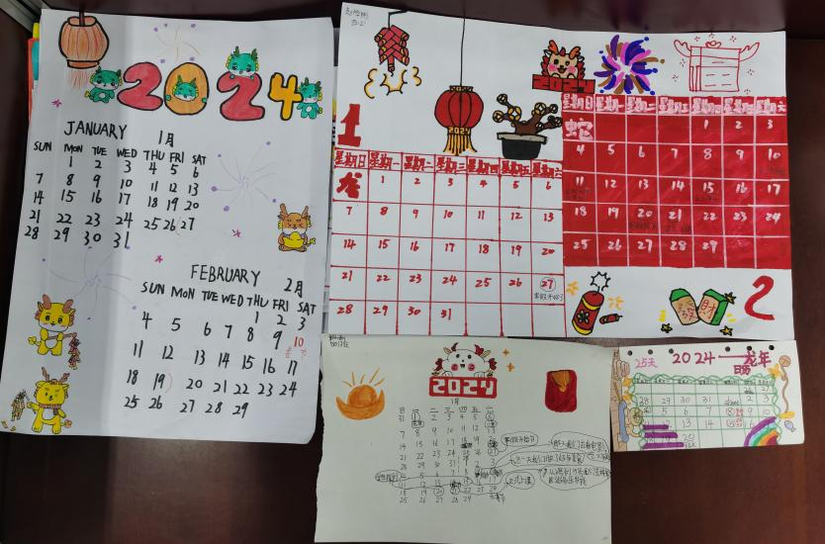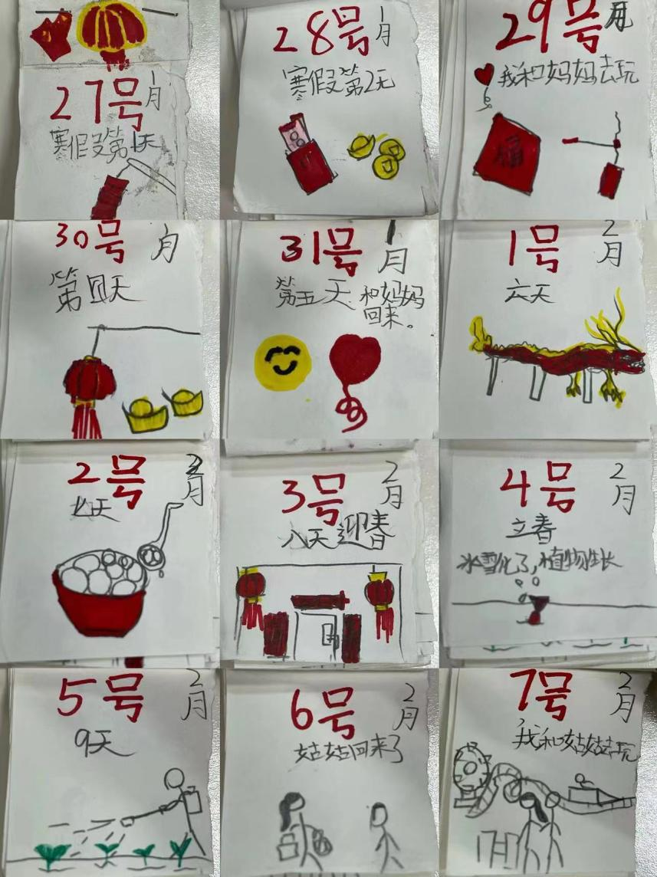

(二)注重作业生活化

前文提到，教师因为太过注重课本知识，习惯性以硬性、统一的方式为学生布置作业，作业的主要内容集中在学科知识上，偏离知识的实际应用，没有突出“减负增效”的特点。所以应该学会将作业布置与学生的生活实际结合，例如教师可以给学生布置作业，要求学生回家观察记录自己近三天的午餐食谱，并将其以条形统计图的方式画出来，可以结合卡通涂鸦，尽可能地生动具体地展示自己的食谱，这样既可以锻炼学生手脑并用的能力，还可以使得学习更贴近学生的生活，让他们深刻理解学习数学的重要性。例如四年级教授的《升和毫升》，课前让学生在家里或超市里找一找带升和毫升单位的瓶子，看一看，读一读，初步感受差异。课后，完成实践性作业制作一个1升的容器，并有延续的用这个容器揭秘雪的奥秘，称量1升的雪，等雪化后，再次称量，比一比有什么发现。

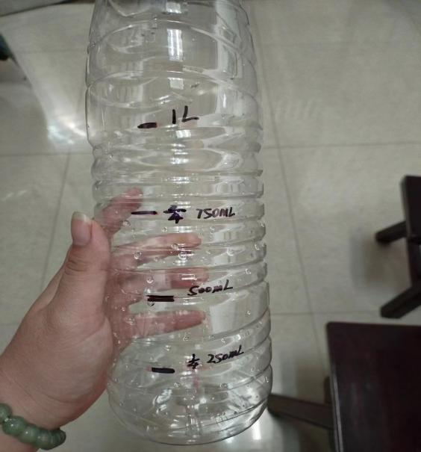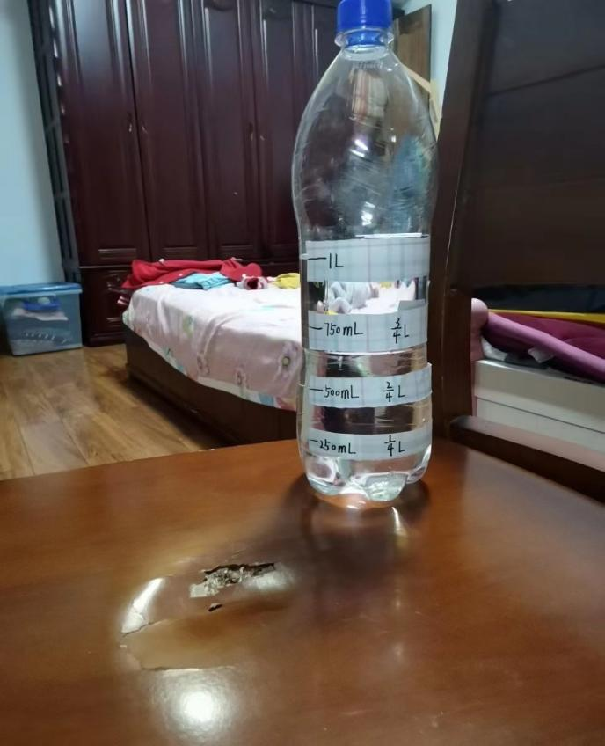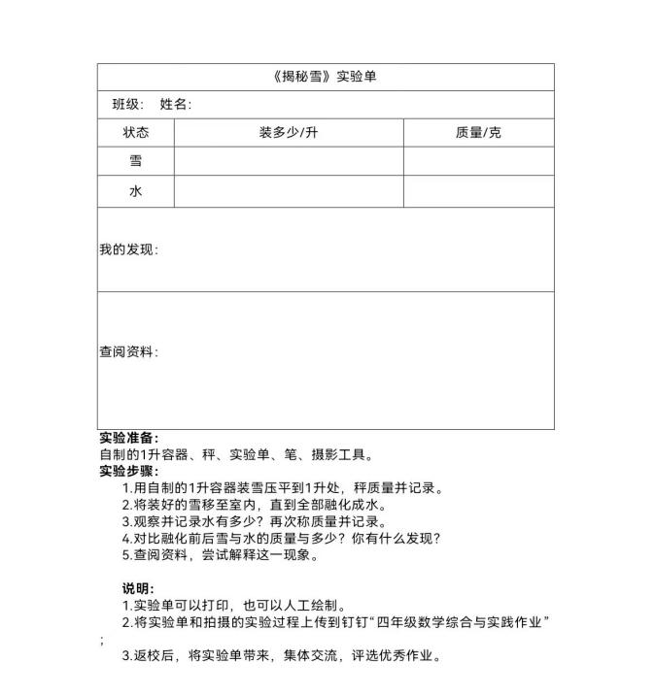

(三) 注重作业的差异化设计

长期以来，教师难以摆脱对考分的追逐，认为作业的数量与学生的成绩是成正比的，因而会追求“最多”，对作业往往不加选择和分析，让学生通过做题来提升成绩，结果使学生面临着作业量多的压力，内心也会产生抵触情绪，会影响他们的做题速度与做题准确率。在“双减”政策背景下，教师要追求“增效减负”要多与学生沟通，了解他们的想法，为他们布置少而精的作业，这样才能做到减量而不减质。教师要针对表现好的学生，开展“零作业”行动，在节假日中对他们不布置作业，让他们过一个快乐的无作业假日。在传统的数学教学中，教师往往忽略了学生之间的差异，对学生提出同一问题、布置同一作业、提出同一要求，这种“大一统”的做法不利于学生的发展。每个学生的接受能力、学习方法、思维方式等会有所不同，如果布置一样的作业，难以顾及全体学生的发展。教师要尊重学生的差异，布置分层作业，让学生依据自己的层次选择适当难度的作业，让他们“跳一跳”就能解决问题，从而能获得成功的体验，也能让他们在数学学习上有所发展。作业布置要因人而异，要贴近他们的“最近发展区”，让学困生完成基础题，让一般生完成提高题，学优生完成拓展题。学生在完成必做题后，还可以选择上一层次的作业，这样既能减轻学生的作业负担，让学生的作业更有针对性，也能在层层递进中获得思维能力的发展，也能让他们收获成功的体验。

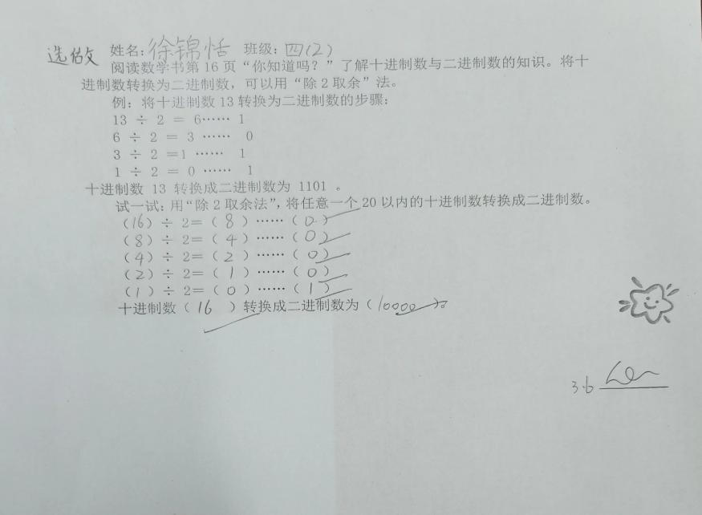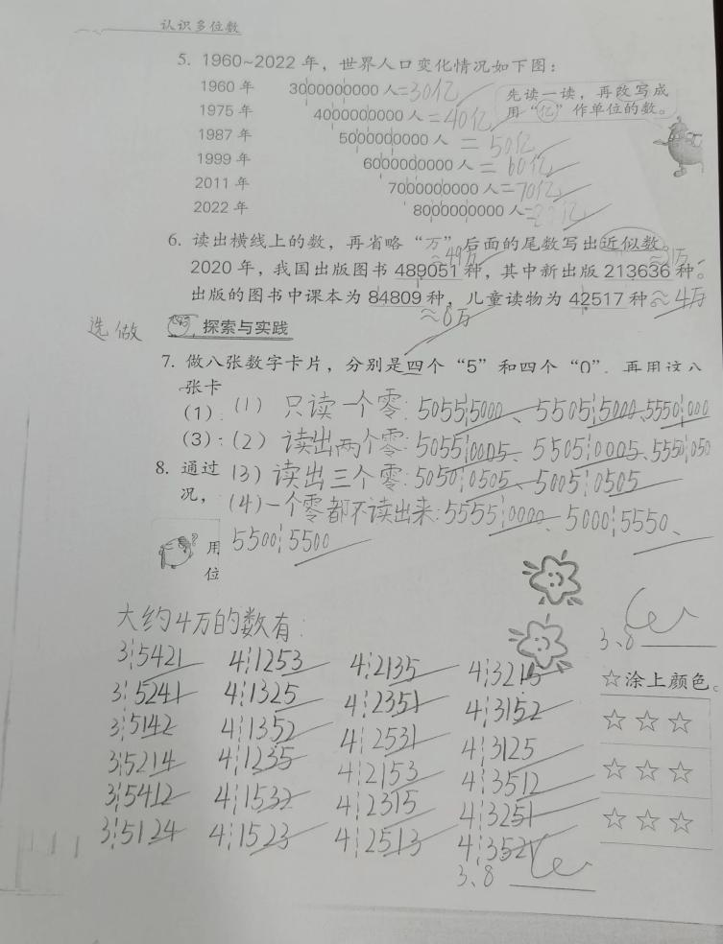

(四)注重作业种类多元化

以往的作业形式大多较为单一，内容较为枯燥，无法激发学生对于数学作业的兴趣，进而也无法更好的培养学生的学习能力。因此，教师需要对作业形式进行丰富，使作业的形式多样化，让学生通过多方协作、自主探究等方式感受到数学内容的魅力，进而更好的引导学生探索数学内容。作业按照其表现形式可以分为以下三种，第一种是口头形式，主要是培养学生的逻辑思维能力、运算速度以及口语表达能力;第二种是书面形式，这类作业与考试的形式相吻合，能便于教师的检查、学情的反馈;第三种是实践作业能刺激学生的感官，让他们动眼观察、动手操作、动脑思考，能促进他们思维的发展、创新能力的提升。例如四年级《长方形和正方形周长和面积复习》，课前让学生整理相关知识并绘制成图，充分激发学生会观察、会思考、会表达的能力，发展核心素养。

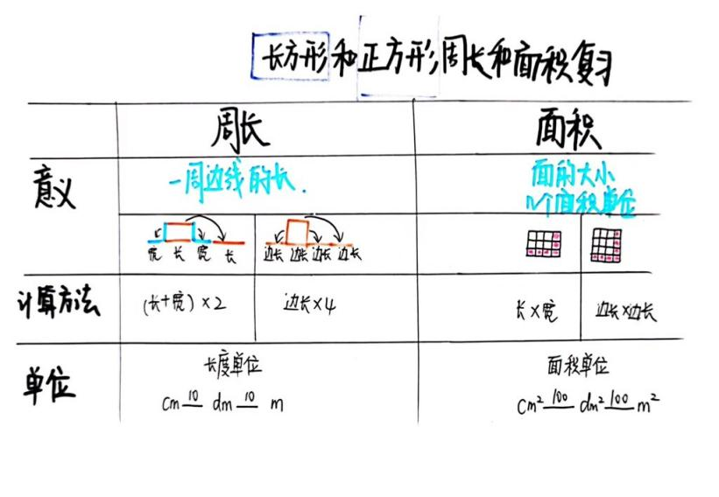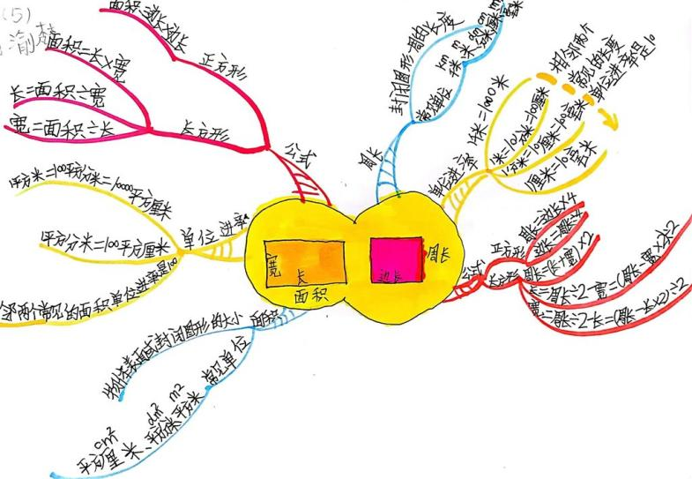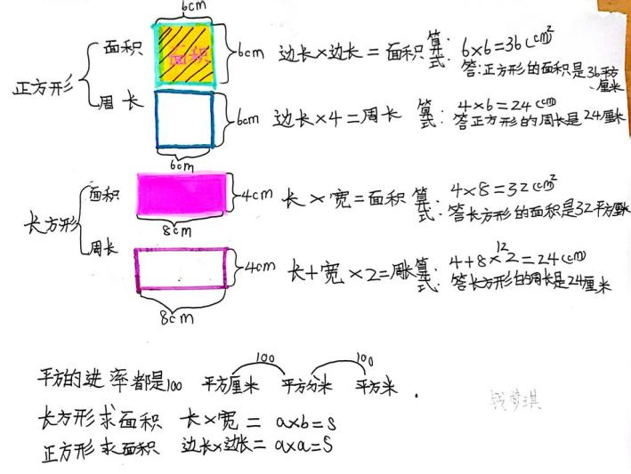

（五)教师应时时自我反思，改进教学方法

在学习数学的过程中，教师应该明确学习的主体是学生，传统思维习惯先入为主，课堂的主导者往往变成了老师，这是非常不利于学习发展的。因此教师需要时常进行自我总结与反省，明白自己哪里做得不够好，是否及时了解了每一个学生的学习进度与需求，是否将关注重心放错位置，这都是需要时时反省、时时注意的问题。改变教学思维，从与学生拉近距离开始，让学生不再畏惧教师，而是尝试在学习中与教师成为朋友。

****五、存在问题及反思****

综上所述，双减的大背景下，小学阶段的数学教学在做到课后减负的同时,要确保教学的效果甚至提升教学效果。教师要重视学生对于教学内容的掌握与巩固，并提升学生的学习能力，使学生能够更好的理解教学内容。在课后作业的设计方面教师需要注重教学的趣味性、生活化、差异化并通过良好的课后作业的设计来鼓励学生探究数学知识，进一步拓展学生的学习空间，提高学生学习数学的兴趣，切实的落实双减的理念，达到减负增效的效果。